1. memset对结构体数组不管用是趴
2. 结构体数组在使用过程中，不可以直接{“ ”}赋值是趴

E0CQP~R{C53$(P4V)6KI4(U

3、

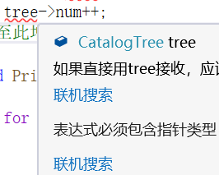

4、

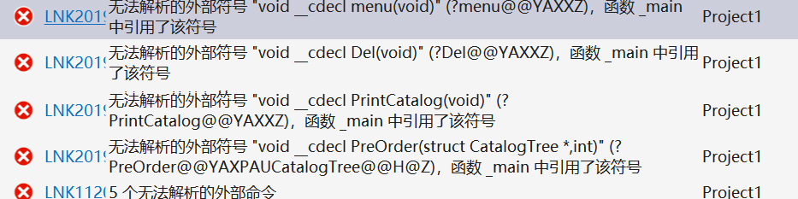

5、

